Presseinformation

autoVimation stellt flexibles IP66 Stereovision-System vor

Karlsruhe – Der neue Stereo-Vision-Bausatz besteht aus einer zusätzlichen Elektronikbox, die das Stereobild von zwei USB-Kameras mit FPGA-Unterstützung berechnet. Der Ausgang liefert ein Stereobild oder eine Punktwolke, die über Ethernet an einen PC übertragen wird. Das System arbeitet mit Umgebungslicht, es können aber auch zusätzliche Lichtquellen oder Musterprojektoren hinzugefügt werden. Der Vorteil gegenüber herkömmlichen Stereosensoren besteht darin, dass Anwender die volle Kontrolle über das System haben: Stereobreite (Abstand zwischen den beiden Kameras), Kameraauflösung, Objektiv und Arbeitsabstand können vom Kunden konfiguriert werden. Der komplette Aufbau ist IP66 geschützt und somit für den rauen Industriealltag geeignet. Zur Verbindung werden nur ein LAN- und Trigger-/Strom-Kabel benötigt. Das System kann zusammen mit den beiden Kameras an den Schwalbenschwanzprofilen von autoVimation montiert werden.

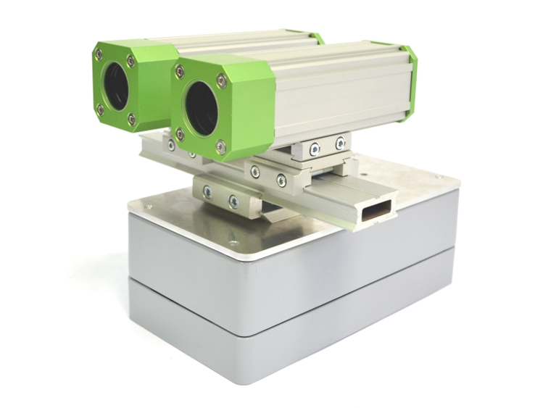
Bild: Flexibles Stereo Vision System mit IP66 Schutz

Bilder: | Stereo_Vision | Zeichen: | XXX
Dateiname: | 201610050_pm_stereo_vision | Datum: | 24.10.2016
Unternehmenshintergrund
Das 2008 gegründete, in Karlsruhe ansässige Unternehmen autoVimation entstand aus der Idee, die Montage und Justage von Bildverarbeitungskomponenten zu erleichtern: Der Firmengründer Peter Neuhaus entwickelte ein Baukastensystem, das Kunden die aufwändige Eigenfertigung von Halterungen erspart und es ermöglicht, alle benötigten Bauteile problemlos miteinander zu verbinden. Darüber hinaus umfasst das Produktprogramm auch kompakte, leicht zu integrierende Gehäuse, die den Kameras und Optiken in Bildverarbeitungssystemen optimalen Schutz vor rauen Umweltbedingungen in industriellen Anwendungen bieten und eine zuverlässige Hitzeableitung gewährleisten. Zum Dienstleistungsspektrum zählen u.a. die Bereitstellung kompletter, einbaufähiger mechanischer Lösungen für Kamera und Beleuchtung sowie die Integration von Spezialoptiken, Filtern, Lichtschranken, Drehgebern oder anderen Sensoren.
Zum Kundenkreis von autoVimation zählen namhafte Unternehmen in zahlreichen Branchen, so etwa der pharmazeutischen und Lebensmittelindustrie, der Messtechnik, Qualitätskontrolle und Sicherheitstechnik.

Kontakt:  autoVimation GmbH  Peter Neuhaus  Haid-und-Neu-Straße 7  76131 Karlsruhe  Tel.: 07 21 / 6 27 67 56  Fax: 07 21 / 6 27 67 59  E-Mail: sales@autovimation.com  Internet: www.autovimation.com |  | gii die Presse-Agentur GmbH  Immanuelkirchstraße 12  10405 Berlin  Tel.: 0 30 / 53 89 65-0  Fax: 0 30 / 53 89 65-29  E-Mail: info@gii.de  Internet: www.gii.de

